Задания для дистанционного обучения.
2 класс (англ.яз.): р.т.стр.80-82 упр. 5,6,7; знать части тела и лица
3 класс (англ.яз.):
- учеб.стр. 18 упр.1 – соотнеси названия времен года и цветА в это время года, получится короткий стишок, запиши его в тетрадь;
- напиши в тетради, какую одежды ты носишь в разное время года. Пример: «In summer I wear a T-shirt, a hat,…»;
- учеб.стр. 19 – выпиши в словарик месяцА по временам года, выучи:
summer – лето
June – июнь
July – июль
August – август и т.д.
6 класс (англ.яз.): стр.108-109 упр.1 – прочитать тексты и ответить письменно на все вопросы 1) -5). Из вопроса 4) также читать быстро скороговорку. Из вопроса 5) выписать тексты в голубых рамочках, заполняя их, про любимое и нелюбимое время года, нижнюю рамочку (“I am not sure what season I like/dislike most.”) отвечать не нужно.
7,8 классы (нем.яз.): ответить на вопросы упр. c, d (примеры ответов справа в розовых рамочках):
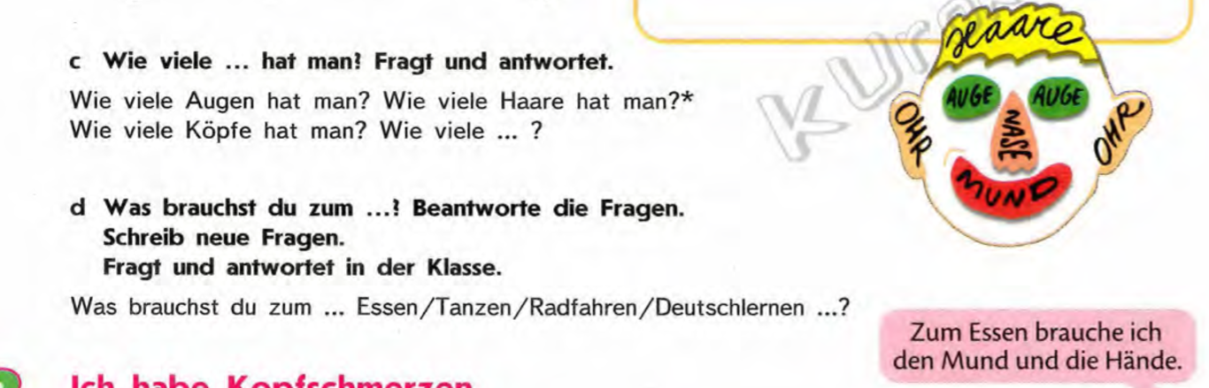
Man hat zwei Augen.
Wie viele…? = How many…?
Was brauchst du…? = What do you need…?

